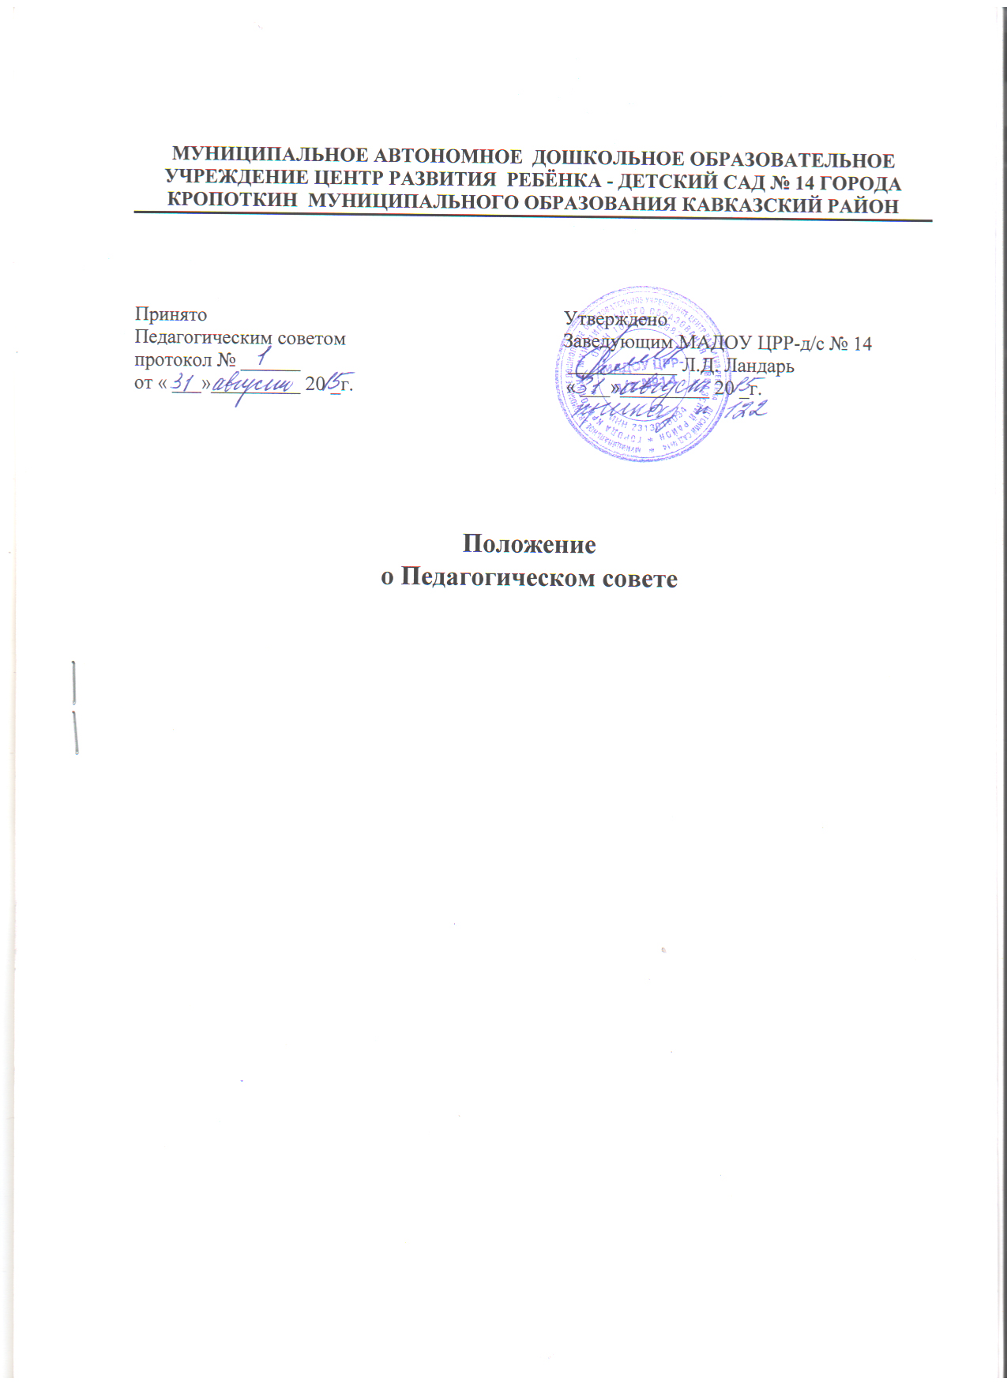

Муниципальное автономное дошкольное образовательное учреждение
центр развития ребенка – детский сад №14 города Кропоткин
муниципального образования Кавказский район

Принято  Педагогическим советом  протокол №01 от 31.08.2015 г. | Утверждено  Заведующий МАДОУ ЦРР-д/с №14  ________________Л.Д. Ландарь  приказ №122 от 31.08.2015 г.

ПОЛОЖЕНИЕ
о Педагогическом совете

1. Общие положения.
1.1. Настоящее Положение ( далее - Положение) разработано для муниципального автономного дошкольного образовательного учреждения центр развития ребёнка - детский сад № 14 муниципального образования Кавказский район (далее - МАДОУ), в соответствии с действующим законодательством РФ, уставом МАДОУ.
1.2 Педагогический совет действует в целях обеспечения исполнения требований ФГОС ДО развития и совершенствования образовательной деятельности, повышения профессионального мастерства педагогических работников.
1.3 Педагогический совет является постоянно действующим органом управления образовательной деятельностью МАДОУ.
1.4.В состав Педагогического совета входят: заведующий МАДОУ, заместитель заведующего по воспитательно-методической работе, педагогические работники. Из состава Педагогического совета избираются председатель и секретарь Педагогического совета.

2. Функции Педагогического совета.
2.1. Функциями Педагогического совета являются:
- осуществление образовательной деятельности в соответствии с законодательством об образовании иными нормативными актами Российской Федерации, уставом МАДОУ;
- определение содержания образования;
-внедрение в практику работы МАДОУ современных практик обучения и воспитания инновационного педагогического опыта;
- повышение профессионального мастерства, развитие творческой активности педагогических работников МАДОУ.

3. Компетенция Педагогического совета
3.1. Педагогический совет:
- обсуждает и принимает локальные нормативные акты, содержащие нормы, регулирующие образовательные отношения, дополнения и изменения в них;
- обсуждает и принимает локальные нормативные акты по основным вопросам организации и осуществления образовательной деятельности, дополнения и изменения в них;
- обсуждает и принимает образовательные программы, дополнения и изменения в них;
- обсуждает и принимает рабочие программы педагогических работников, дополнения и изменения в них;
- обсуждает и принимает решение о расстановке кадров на новый учебный год;
- организует изучение и обсуждение законов, нормативно – правовых документов Российской Федерации, Краснодарского края;
- обсуждает и принимает основную образовательную программу МАДОУ дополнения и изменения в неё;
- обсуждает выбор различных вариантов содержания образования, форм и методов учебно-воспитательного процесса и способов их реализации;
- обсуждает план работы МАДОУ на год;
- обсуждает и принимает правила внутреннего распорядка воспитанников;
- организует обсуждение (определение) списка учебных пособий, образовательных технологий и методик для использования при реализации образовательной программы;
- организует выявление, обобщение, распространение и внедрение инновационного педагогического опыта;
- рассматривает результаты освоения воспитанниками образовательной программы в виде целевых ориентиров, представляющих собой социально – нормативные возрастные характеристики возможных достижений ребенка на этапе завершения уровня дошкольного образования;
- рассматривает результаты инновационной работы (по всем видам инноваций), использование и совершенствование методов обучения и воспитания, образовательных технологий;
- рассматривает информацию педагогических работников по вопросам развития у воспитанников познавательной активности, самостоятельности, инициативы, творческих способностей, формировании гражданской позиции, способности к труду и жизни в условиях современного мира, формировании у обучающихся культуры здорового и безопасного образа жизни ;
- рассматривает вопросы о создании необходимых условий для охраны и укрепления здоровья, организации питания воспитанников;
- рассматривает результаты самообследования по состоянию на 1 августа текущего года;
- рассматривает вопросы об оказании помощи родителям (законным представителям) несовершеннолетних воспитанников в воспитании, охране и укреплении их физического и психического здоровья, развитии индивидуальных способностей и необходимой коррекции нарушений их развития, о содействии деятельности общественных объединений родителей (законных представителей) несовершеннолетних воспитанников;
- рассматривает вопросы об организации дополнительных образовательных услуг, в том числе платных дополнительных услуг;
- обсуждает научно – методическую работу, в том числе организацию и проведении научных и методических конференций, семинаров, открытых мероприятий, конкурсов педагогического мастерства;
- рассматривает вопросы о повышении квалификации и переподготовки педагогических работников, развитии их творческих инициатив, повышении педагогическими работниками своего профессионального уровня;
- обсуждает и принимает Положение о ведении официального сайта МАДОУ в сети «Интернет»;
- заслушивает отчёты заведующего о создании условий для реализации образовательных программ;
- иные вопросы в соответствии с законодательством Российской Федерации.

4. Организация управления Педагогическим советом.
4.1. В работе Педагогического совета могут принимать участие:
- медицинский персонал;
-члены представительного органа работников МАДОУ;
-члены Совета родителей (законных представителей) несовершеннолетних воспитанников;
- родители (законные представители) несовершеннолетних воспитанников с момента заключения договора об образовании между МАДОУ и родителями (законными представителями) несовершеннолетних воспитанников и до прекращения образовательных отношений;
4.2. Лица, приглашенные на Педагогический совет, пользуются правом совещательного голоса.
4.3. Председателем Педагогического совета является заведующий МАДОУ, который:
- организует и контролирует выполнение решений Педагогического совета;
- определяет повестку для Педагогического совета;
- организует подготовку и проведение заседания Педагогического совета;
- информирует педагогических работников, медицинский персонал, членов всех органов управления МАДОУ о предстоящем заседании не менее чем за 30 дней до его проведения;
4. 4 Педагогический совет избирает секретаря сроком на один учебный год;
4.5. Педагогический совет работает по плану, составляющему часть годового плана работы МАДОУ.
4.6. Педагогический совет созывается заведующим МАДОУ по мере необходимости, не реже одного раза в квартал. Внеочередные заседания Педагогического совета проводятся по требованию не менее 1/3 педагогических работников.
4.7. Решение Педагогического совета считаются правомочными, если на его заседании присутствовало не менее 2/3 членов и за него проголосовало более половины присутствующих членов. При равном количестве голосов решающим голосом является голос председателя Педагогического совета.
4.8.Решения, принятые на Педагогическом совете и не противоречащие законодательству Российской Федерации, уставу МАДОУ, являются обязательными для исполнения всеми членами Педагогического совета.
4.9. Решения выполняют в установленные сроки ответственные лица, указанные в протоколе заседания Педагогического совета.
Результаты работы по выполнению решений принятых на Педагогическом совете, сообщаются членам и участникам (приглашенным) Педагогического совета на следующем заседании.
4.10. Заведующий в случае несогласия с решением Педагогического совета, приостанавливает выполнение решения, извещает об этом Учредителя, представители которого рассматривают в установленный Учредителем срок такое заявление при участии заинтересованных сторон, знакомятся с мотивированным мнением большинства членов Педагогического совета и выносят окончательное решение по спорному вопросу.

5. Права и ответственность Педагогического совета.
5.1 Педагогический совет имеет право:
- участвовать в управлении МАДОУ;
- выходить с предложениями и заявлениями на Учредителя в органы муниципальной и государственной власти, в общественные организации;
- взаимодействовать с другими органами управления МАДОУ, общественными организациями, учреждениями.
5.2. Каждый член Педагогического совета, а также участник (приглашенный) педагогического совета имеет право:
- потребовать обсуждения Педагогическим советом любого вопроса, касающегося образовательной деятельности МАДОУ, если его предложения поддержат не менее одной трети членов Педагогического совета;
- при несогласии с решением Педагогического совета высказывать свое мотивированное мнение, которое должно быть занесено в протокол.
5.3. Педагогический совет несет ответственность:
- за выполнение, выполнение не в полном объеме или невыполнении закрепленных за ним задач и функций;
- за соответствие принимаемых решений законодательству Российской Федерации, нормативно – правовым актам.

6. Делопроизводство
6.1 Заседания Педагогического совета оформляются протоколом. В протоколе фиксируется ход обсуждения вопросов, выносимых на Педагогический совет, предложения и замечания членов, приглашенных лиц. Протоколы подписываются председателем и секретарем Педагогического совета (приложение № 1)
6.2. Нумерация протоколов ведется от начала учебного года.
6.3. Протоколы, книга регистрации протоколов Педагогического совета хранится в МАДОУ 3 года.
6.4. Протоколы Педагогического совета за каждый учебный год нумеруется постранично, прошнуровывается, скрепляется подписью заведующего и печатью.

7. Заключительные положения.
7.1. В настоящее Положение по мере необходимости, выхода указаний, рекомендаций вышестоящих органов могут вноситься изменения и дополнения, которые принимаются Педагогическим советом и утверждаются заведующим МАДОУ.
7.2.Срок действия настоящего Положения не ограничен. Положение действует до принятия нового.

Приложение № 1.
Примерная форма протокола Педагогического совета.

ПРОТОКОЛ № _____
заседания Педагогического совета муниципального автономного дошкольного образовательного учреждения центр развития ребенка –детский сад № 14 г. Кропоткин муниципального образования Кавказский район.
Дата: _________________
Тема: _________________
Цель: _________________
Присутствовало: __________________
Отсутствовало: __________________
Председатель: ___________________
(ф.и.о.)
Секретарь: ___________________
(ф.и.о.)

ПОВЕСТКА ДНЯ.
1. _______________________________________________________
Ответственный: _______________________________________________
(ф.и.о.)
2. _______________________________________________________
Ответственный: _______________________________________________
(ф.и.о.)
3. _______________________________________________________
Ответственный: _______________________________________________
(ф.и.о.)
4. _______________________________________________________
Ответственный: _______________________________________________
(ф.и.о.)
СЛУШАЛИ:
1. По-первому вопросу _______________________________________
Вопрос поднят на голосование, принят единогласно.
2. По-второму вопросу _________________________________________
Вопрос поднят на голосование, принят единогласно.
3 . По-третьему вопросу _________________________________________
Вопрос поднят на голосование, принят единогласно.
4. По-четвертому вопросу _________________________________________
Вопрос поднят на голосование, принят единогласно.

РЕШЕНИЕ:
1. ____________________________________________________________
2._____________________________________________________________
3._____________________________________________________________
4._____________________________________________________________

Председатель Педагогического совета ____________
(ф.и.о.)
Секретарь Педагогического совета _____________
(ф.и.о.)

